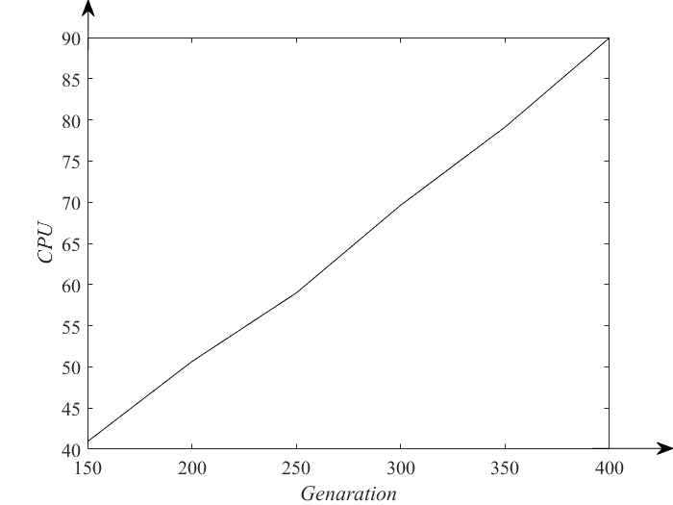
图3.13 UNCSA求解(m=10,n=50)算例CPU消耗随代数变化曲线

